# Readme para proyecto DMA

**Nombre del proyecto:** Reconocimiento de caras.

**Descripción del proyecto:**

El proyecto cuenta con la implementación de distintas técnicas de Datamining con el objetivo de entrenar un modelo que permita el reconocimiento de un de una persona a partir de una foto.

Para ello se realizó un proceso de análisis de contexto y preparación de los datos donde se realizar XXX fotos de los alumnos de la cohorte 23/25 de la Maestría de Ciencias de Datos con el fin de entrenar el modelo seleccionado. Se realizó la implementación de PCA y distintos modelos de aprendizaje como redes neuronales con diferentes librerías como ejemplo SKLEARN.

El resultado final es un programa que cuenta con un modelo pre-entrenado, el cual se debe indicar una foto, este la recorta, pasa a escala de grises y procesa, dando como respuesta una predicción de cuál de las personas conocidas es.

**Ejemplos del programa.**

El programa está en una fase de evolutiva donde se está probando la performance y la eficiencia para luego evolucionar a una interfaz gráfica con la herramienta streamlit.io

**Pasos para realizar las pruebas.**

Para correr el programa es necesario contar con Python 3.12 instalado, y las siguientes librerías:

* Numpy;
* Pandas;
* Maths;
* Joblibs.

Descarga el proyecto xxx en su computadora local, puede realizar una clonación de del repositorio como una descarga.

Desde una consola, puede ser PowerShell o CMD en el caso de Windows por ejemplo. Ubicamos la carpeta donde se descargó el programa y controlamos que tenga la siguiente estructura:

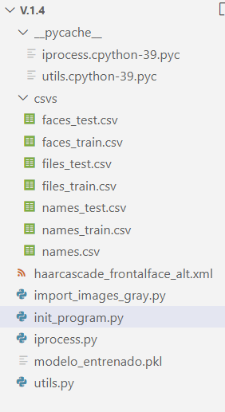 Como se puede ver aquí se encuentran todas las dependencias necesarias para ejecutar el programa.

Una vez realizado todos los pasos anteriores de sebe contar con una foto y definir una ubicación, es recomendable que se una ubicación local en su computadora para facilitar el seteo del ambiente.

Se deben definir dos argumentos o parámetros antes de correr el programa:

* Primer argumento: ruta (path) de la foto a evaluar, esa ruta debe contener la ruta propiamente dicha y el nombre del archivo.
* Segundo argumento: ruta (path) de la salida, este paramento debe ser una carpeta en su computadora donde se guardará la foto recortada en escala de grises.

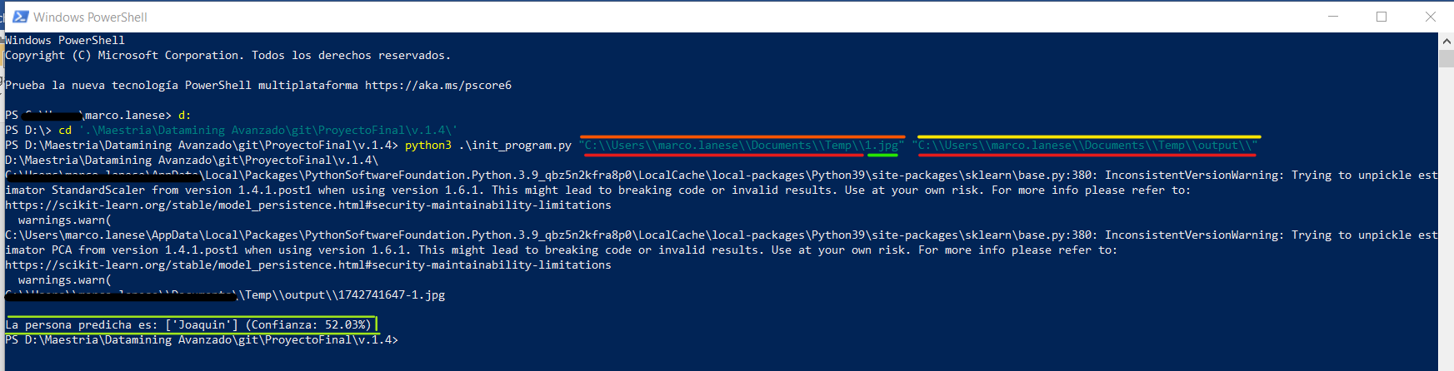

Como se puede ver el primer argumento (naranja) es la ruta de donde se encuentra la foto a avaluar (rojo) y la foto (verde), y el segundo argumento (amarillo) es la ruta (rojo) de la carpeta donde se guarda la foto recordada en escala de grises.

**EL ORDEN DE LOS ARGUMENTOS SI IMPORTA Y TIENE UE HABER SOLO DOS.